**RND ELEKTRONİK**

**20 AĞUSTOS STAJ GÖREV RAPORU**

KiCAD kullanarak DW01-P entegresi için schematic ve footprint kütüphaneleri oluşturma

**HAZIRLAYAN:** Ethem KANDEMİR

Stajyer Mühendis

**ÖZET**

DW01-P pil koruma entegresi, cep telefonları gibi tek hücreli lityum-iyon/polimer pille çalışan sistemler için pili aşırı şarj, aşırı deşarj ve/veya aşırı akım nedeniyle hasar görmekten veya ömrünü düşürmekten korumak için tasarlanmıştır.Entegrenin 6 pini bulunmaktadır. Bunlar;

* 1.pin OD, deşarj kontrolü için MOSFET gate bağlantı çıkış pinidir.
* 2.pin CS, akım algılaması için giriş pinidir.
* 3.pin OC, şarj kontrolü için MOSFET gate bağlantı çıkış pinidir.
* 4.pin TD, gecikme süresi için test pinidir.
* 5.pin VCC, besleme voltajı girişidir.3.3V veya 5V ile beslenebililr
* 6.pin GND, ground pinidir.

Bu entegrenin KiCAD footprint ve schematic kütüphaneleri yüklü bulunmamaktadır. Bu sebeple pcb tasarımında kullanabilmek için bu kütüphaneleri kendim oluşturdum.

**SCHEMATİC LİBRARY**

Entegrenin ilk olarak schematic kütüphanesini oluşturmak için KiCAD Symbol Editör toolunu kullandım. Ilk olarak projeyi oluşturduğum klasöre ‘battery protection.lib’ isimli yeni bir kütüphane dosyası oluşturdum. Daha sonra bu kütüphanenin içinde DW01-P isimli yeni bir sembol oluşturdum. Sembolü oluştururken entegrenin datasheetinde bulunan pin yerleşimlerini dikkate alarak tasarım yaptım.

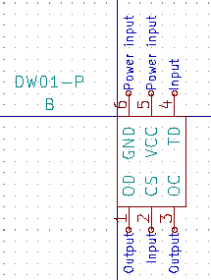

Entegrenin referans isminin B olmasına karar verdim. Değişiklikleri kaydederek schematic kütüphanesini oluşturmuş olduk.

**FOOTPRİNT LİBRARY**

Entegrenin pcb uygulamalarında kullanılacak footprintlerini oluşturmak için KiCAD Footprint Editör toolunu kullandım. Ilk olarak ‘battery protection’ isimli footprint kütüphanesini oluşturdum. Daha sonra DW01-P isimli yeni bir footprint oluşturdum.

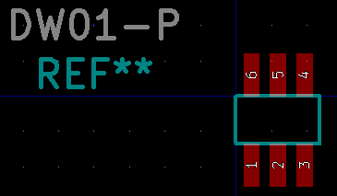

Entegrenin ped büyüklüklerini 0,55-1,524mm olarak belirledim. Entegrenin gövdesini 3-1,7mm olarak belirledim. Bu büyüklükleri entegrenin datasheetini inceleyerek hesapladım. Değişiklikleri kaydederek projeyi tamamladım.